**Мероприятие ко Дню народного единства**

4 ноября в России отмечается праздник - День народного единства. Этот день занимает особое место среди государственных праздников современной России.

День народного единства - это праздник, который дети должны знать с раннего возраста. Современный День народного единства — праздник, который призывает людей не только вспомнить важнейшие исторические события, но и напомнить гражданам многонациональной страны важность сплочения. Ведь только вместе, двигаясь в одном направлении, можно справиться с трудностями и преодолеть препятствия, а особенно в наше время.

С целью формирования у детей представлений об истории России, ее героическом прошлом, а также с целью расширения представлений детей о народах, населяющих Россию, советником директора по воспитательной работе О.В.Одинцовой в 5 классе было проведено мероприятие, посвящённое Дню народного единства.

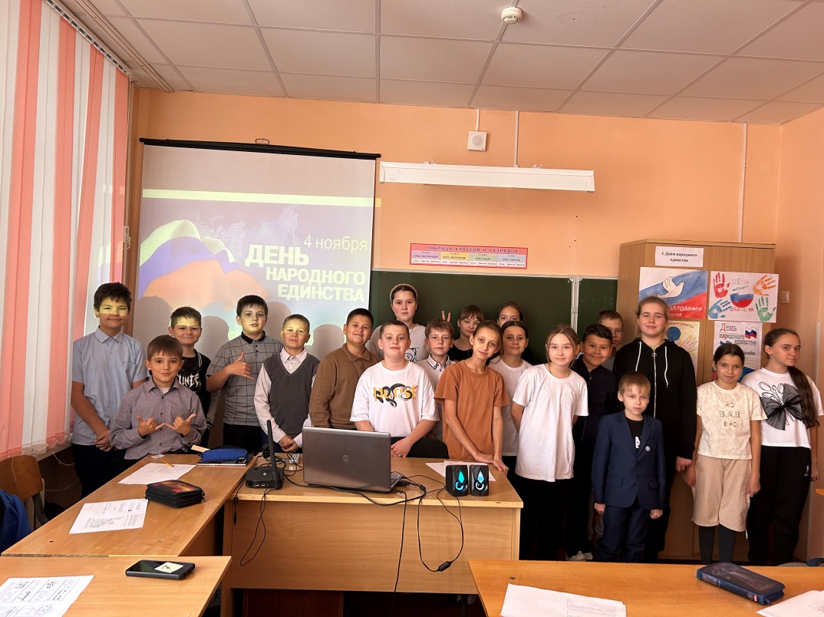В ходе  мероприятия, которое было проведено в виде путешествия по разным уголкам нашей Родины, дети познакомились с историей возникновения праздника, подвигами наших предков во имя независимости Родины. Ученики узнали о том, как велика, красива и богата ресурсами наша страна. Узнали об историческом прошлом России, закрепили знания о государственных символах. Ребята познакомились с народами, населяющими нашу страну, национальными костюмами, обычаями, играми, кухней и т.д. Выяснили, что сила России в том, что люди разных национальностей живут в стране дружно, и все они одинаково любят свою Родину - Россию.

В результате проделанной работы ребята пришли к осознанию, чтобы мир и дружба были всегда, не должно быть ссор и обид. Мы должны с детства быть дружными, уважать, беречь друг друга, потому что мы – дети одной матери, нашей общей Родины - России.

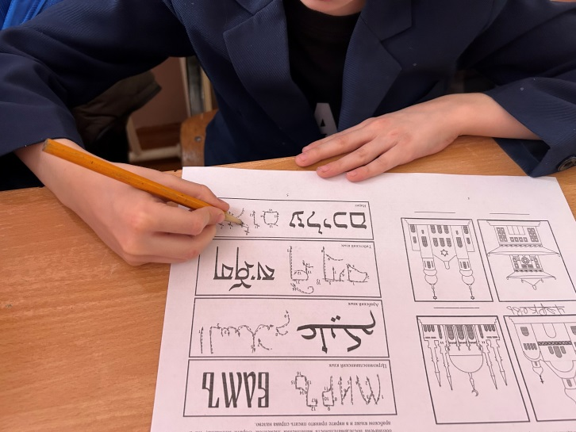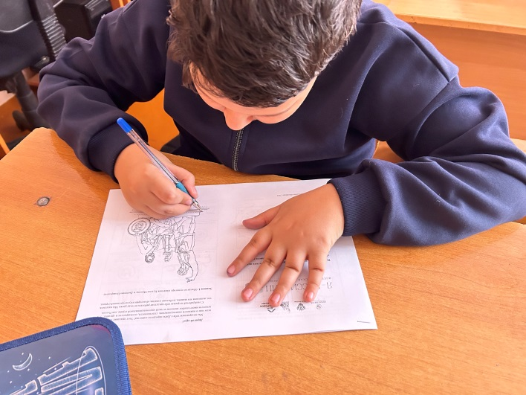

В завершении мероприятия ребята приняли участие во Всероссийской акции «Я – россиянин». Узнали много нового о религиях в России: христианстве, мусульманстве, иудаизме и буддизме, выполнили задания в рабочих тетрадях.

О.В.Одинцова, советник директора по воспитательной работе